1. **PHẦN 1: XÁC ĐỊNH YÊU CẦU:**

Hệ thống BoMoC là một nền tảng thương mại điện tử cho phép người dùng mua sắm và đặt hàng trực tuyến các mặt hàng bao gồm Book (sách), Mobile Phone (điện thoại di động) và Clothes (quần áo).

1. **Các module và các mô tả của hệ thống:**
2. Mô-đun Khách Hàng:

* Mục đích chính của module này là cung cấp các chức năng cần thiết để tương tác với dữ liệu cho cho các Khách hàng. Các tính năng của Module:
* Admin có thể thêm hồ sơ khách hàng mới
* Admin có thể xem thông tin chi tiết khách hàng
* Chỉ có Admin mới có thể sửa và thêm hồ sơ khách hàng
* Admin có thể xóa hồ sơ khách hàng
* Khách hàng có thể xem chi tiết thông tin của mình
* Khách hàng có thể cập nhật thông tin của mình
* Khách hàng có thể xem lịch sử các Đơn hàng đã đặt
* Khách hàng có thể cập nhật thông tin cá nhân của mình

1. Mô-đun Sản phẩm:

* Mục đích chính của module này là quản lý thông tin của sản phẩm, sản phẩm được quản lý bởi Admin, còn Khách hàng chỉ được phép xem sản phẩm. Các tính năng của Module:
* Admin có thể quản lý sản phẩm, bao gồm thêm sản phẩm mới, cập nhật thông tin sản phẩm hiện có và xóa sản phẩm.
* Admin có thể chỉnh sửa hoặc xóa thông tin sản phẩm, cho phép họ chỉnh sửa hoặc loại bỏ thông tin sản phẩm theo nhu cầu.
* Admin có thể xem danh sách tất cả sản phẩm.
* Khách hàng có thể xem chi tiết sản phẩm.

1. Mô-đun Phân loại Sản phẩm:

* Mục đích chính của module này là quản lý Danh mục Sản phẩm, vì vậy nơi sản xuất của các sản phẩm đều được quản lý bởi Admin, Khách hàng có thể xem danh mục sản phẩm.
* Admin có thể quản lý danh mục sản phẩm, bao gồm thêm danh mục sản phẩm mới, cập nhật thông tin danh mục sản phẩm hiện có và xóa danh mục sản phẩm.
* Admin có thể xem tất cả danh mục sản phẩm
* Admin có thể chỉnh sửa hoặc xóa danh mục thông tin sản phẩm, cho phép họ chỉnh sửa hoặc loại bỏ thông tin danh mục sản phẩm theo nhu cầu.
* Khách hàng có thể xem chi tiết danh mục sản phẩm

1. Mô-đun Đơn hàng:

* Mục đích chính của module này là quản lý Đặt hàng. Admin sẽ quản lý đơn hàng còn Khách hàng có thể xem đơn hàng của mình và hóa đơn thanh toán:
* Admin có thể quản lý đơn hàng, bao gồm thêm đơn hàng mới, cập nhật thông tin đơn hàng hiện có và xóa đơn hàng
* Admin có thể chỉnh sửa hoặc xóa thông tin đơn hàng, cho phép họ chỉnh sửa hoặc loại bỏ thông tin đơn hàng theo nhu cầu.
* Admin có thể xem tất cả Đơn hàng
* Admin có thể xác nhận Đơn hàng
* Khách hàng có thể xem Đơn hàng của mình
* Khách hàng có thể xem hóa đơn thanh toán và tình trạng giao hàng.
* Khách hàng có thể xác nhận đơn hàng
* Các chức năng của Admin user:
* Đăng nhập/Đăng xuất
* Đăng ký tài khoản
* Quên mật khẩu
* Sửa thông tin cá nhân
* Đổi mật khẩu
* Biểu đồ phân tích, các bảng dữ liệu dành cho Admin
* Quản lý Khách hàng:
  + Thêm khách hàng mới
  + Sửa thông tin khách hàng hiện có
  + Xem thông tin chi tiết khách hàng
  + Danh sách tất cả Khách hàng
* Quản lý Sản phẩm:
  + Thêm Sản phẩm
  + Sửa thông tin Sản phẩm
  + Xem thông tin chi tiết Sản phẩm
  + Danh sách tất cả Sản phẩm
* Quản lý danh mục Sản phẩm:
  + Thêm danh mục Sản phẩm
  + Sửa thông tin danh mục Sản phẩm
  + Xem thông tin chi tiết danh mục Sản phẩm
  + Danh sách tất cả danh mục Sản phẩm
* Quản lý Đơn hàng:
  + Thêm Đơn hàng mới
  + Sửa Đơn hàng
  + Xem thông tin chi tiết Đơn hàng
  + Danh sách tất cả Đơn hàng
  + Xác nhận Đơn hàng
* Báo cáo của hệ thống BoMoC:
  + Báo cáo về Khách hàng
  + Báo cáo về tất cả Sản phẩm
  + Báo cáo về Sản phẩm
  + Báo cáo về đơn hàng
* Các chức năng của Customer user:
* Đăng ký tài khoản mới: Khách hàng có thể đăng ký qua form cho trước
* Đăng nhập: khách hàng có thể đăng nhập tại biểu mẫu đăng nhập, từ đó khách hàng có thể đăng nhập vào hệ thống
* Đổi mật khẩu
* Quên mật khẩu
* Xem và chỉnh sửa thông tin chi tiết cá nhân
* Giỏ hàng: khách hàng có thể xem sản phẩm được đưa vào giỏ hàng ở đây
* Thanh toán: Đây là biểu mẫu thanh toán của khách hàng, nơi khách hàng có thể thực hiện thanh toán.
* Đơn hàng: đây biểu mẫu đơn hàng được đặt.
* Xác nhận đơn hàng
* Hủy đơn hàng
* Feedback: đây là nơi khách hàng có thể đánh giá về sản phẩm
* Xác nhận đơn hàng: khách hàng sẽ xác nhận đặt hàng và phương thức thanh toán để hoàn thành đơn hàng

1. **Các công nghệ sử dụng:**

* HTML/CSS/JS: sử dụng để xây dựng giao diện của hệ thống
* Java Spring Boot: tất cả các phương thức và API được viết bởi Spring Boot
* MySQL: được sử dụng để lưu trữ dữ liệu
* Esclipse:IDE sử dụng để code
* Tomcat: hệ thống sẽ được chạy trên server của Tomcat
* STS: sử dụng STS(Spring Tool Suite) để phát triển tất cả Sptring boot API’s

1. **Biểu đồ Usecase:**
   1. Usecase Tổng quát:

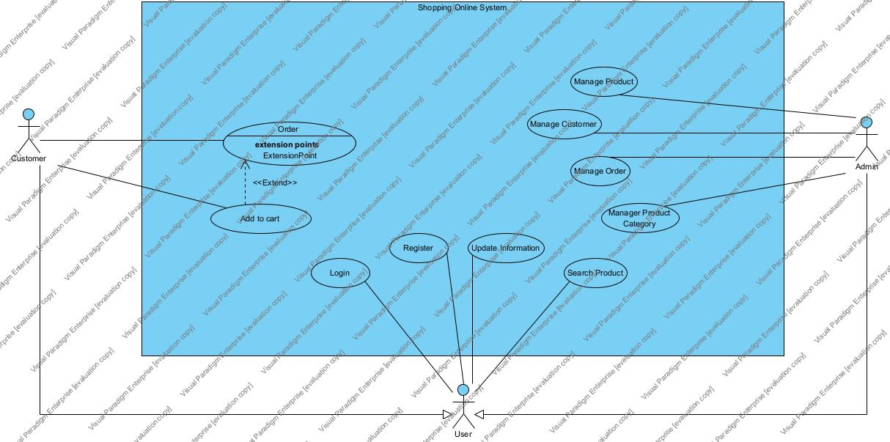

* 1. Usecase Chi tiết:
  + Amin:
* Manage Customer:

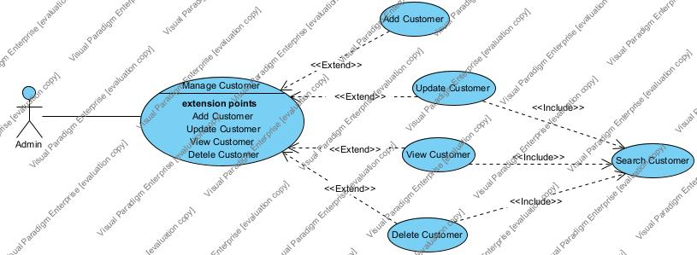

* Manage Order:

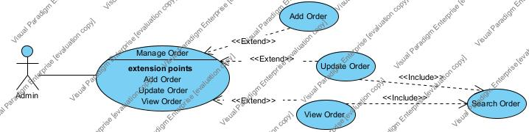

* Manage Product:

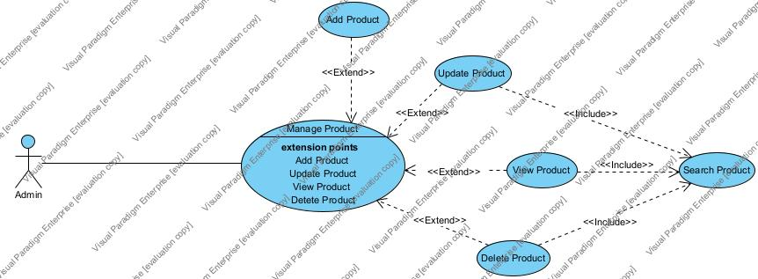

* + Customer:
* Order:

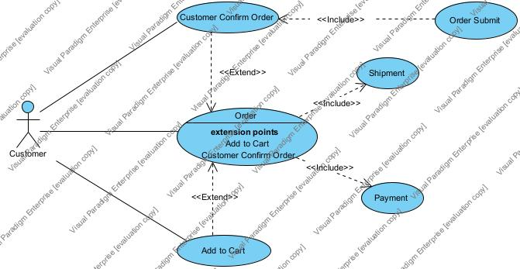

* Add to cart:

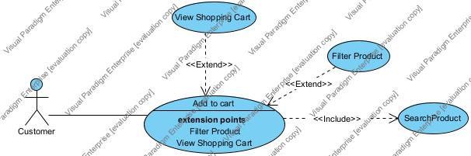

* + User Login:

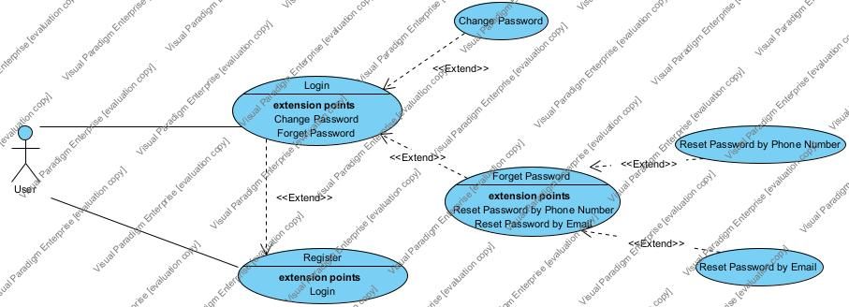

1. **Biểu đồ activity:**
   * Order:

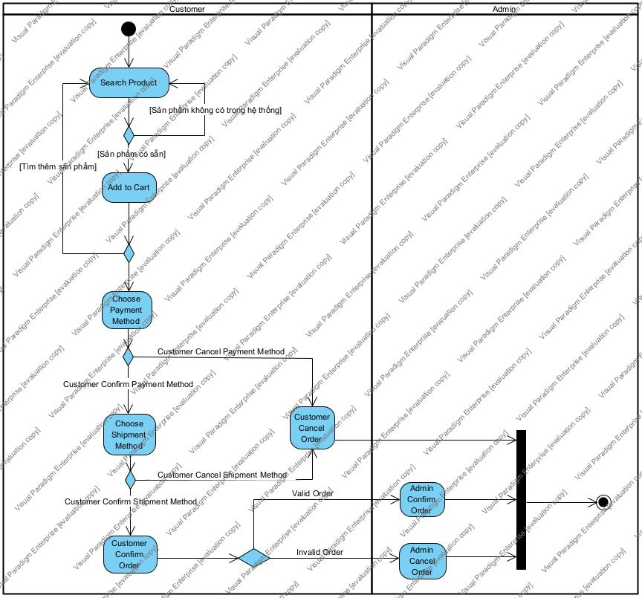

* + Add to Cart:

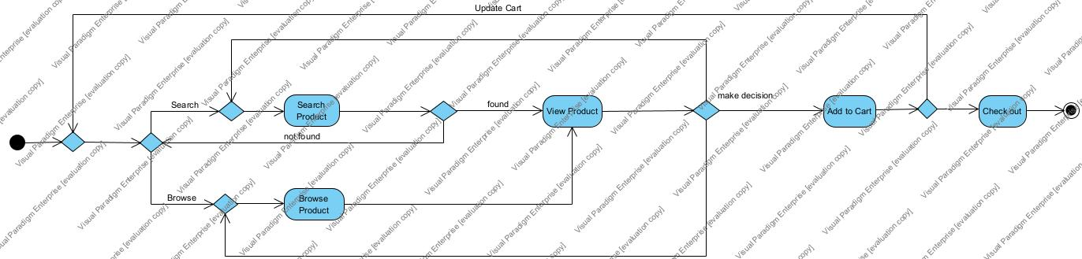

* + Change Password:

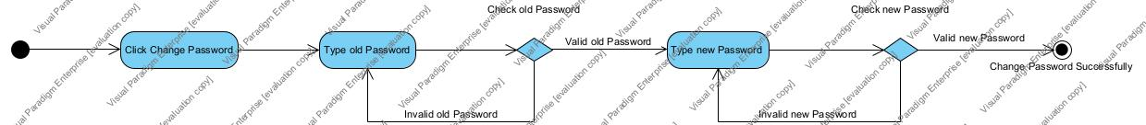

* + Manage Product:

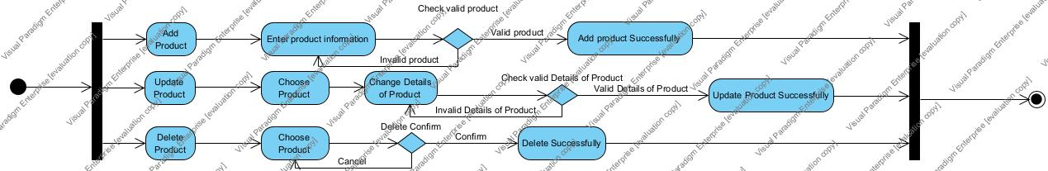

* + Sign in:

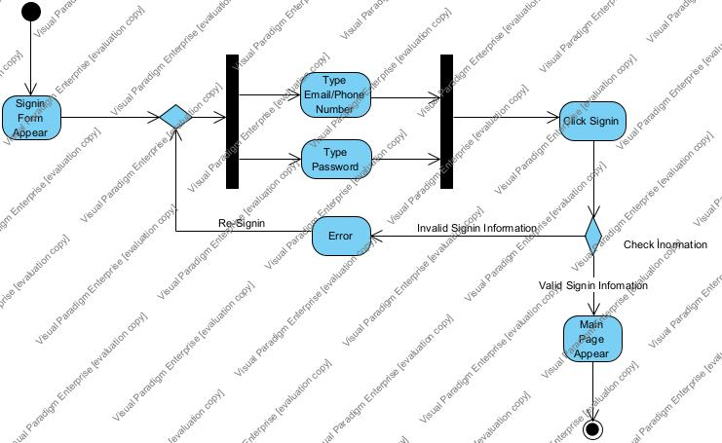

1. **Context Diagram:**

